Математический справочник
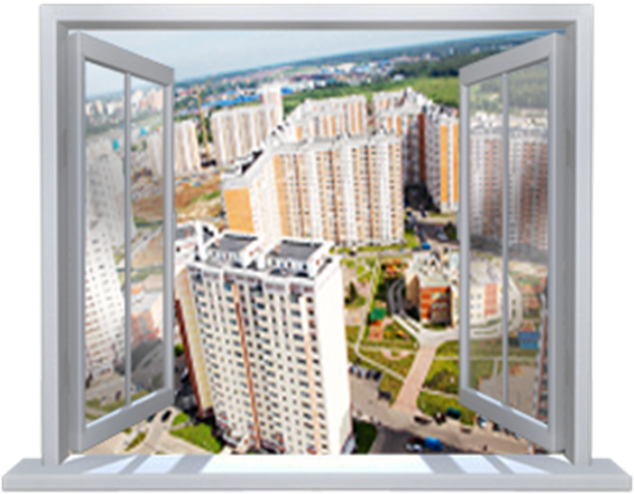
"Наш любимый район Москвы в задачах "
Проект по математике
"Числа вокруг нас",
посвящен изучению темы
"Нумерация.
Числа, которые больше 1000".

АВТОРЫ СПРАВОЧНИКА –
УЧЕНИКИ 4 «В» КЛАССА
РУКОВОДИТЕЛЬ ПРОЕКТА –
УЧИТЕЛЬ НАЧАЛЬНЫХ КЛАССОВ
КУКУРУЗЯН РОДИКА АЛЕКСЕЕВНА

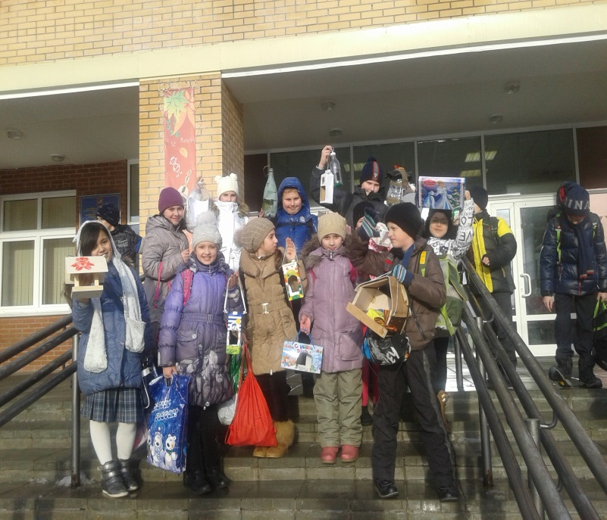

Авторские задачи позволяют обратиться ко многим проблемам: принадлежности к региональной общности, любви и уважению к родному городу, чувству гордости за него. В ходе решения таких задач учащиеся получают дополнительные сведения о развитии экономики города, его истории, о том, что город делает для подрастающего поколения, тем самым учитывая региональный компонент в содержании образования, который является обязательной составляющей государственного образовательного стандарта.
Собранная в справочнике информация в должна быть использована для составления и решения различных задач практического характера.

ГБОУ гимназия №1788
Г. МОСКВА
2015г.

ЛЮБИТЬ СВОЙ ГОРОД, ЗНАТЬ ЕГО ИСТОРИЮ -
БЫТЬ ПАТРИОТОМ СВОЕЙ РОДИНЫ.

Поселение Внуковское

СОДЕРЖАНИЕ
Символика поселения Внуковское……………………………………………….5-7
Историческая справка о поселении Внуковское
Исторический хронограф……………………………………………………….8-12
Население……………………………………………………………………………13-15
Географические данные…………………………………………………………16-17
Наш любимый Солнцево-парк………………………………………………….18-20
Жилые дома в Солнцево-парке…………………………………………………19-20
Обращение авторов к читателю,……………………………………………..21
Источники информации………………………………………………………….22

Флаг внутригородского муниципального образования поселение Вну́ковское в городе Москве
Чтобы узнать число утверждения флага найдите сумму чисел 10 и 15_________________
Чтобы узнать месяц утверждения флага вычислите разность чисел 91 и 79___________
Чтобы узнать год утверждения флага решите уравнение Х*2=4014__________________года

Флаг утверждён __________________________как флаг муниципального образования «Сельское поселение Внуковское Ленинского муниципального района Московской области»,
и внесён в Государственный геральдический регистр Российской Федерации, с присвоением регистрационного номера.
Чтобы узнать присвоенный флагу регистрационный номер решите пример
8013-4050=______________________
Недавно, сельское поселение Внуковское стало внутригородским муниципальным образованием в городе Москве, что бы узнать когда это произошло решите задачу.
Манифест Александра I о сборе внутри государства земского ополчения был обнародован 6 июля 1812 г. Спустя 200 лет и 5 дней сельское поселение Внуковское стало внутригородским муниципальным образованием в городе Москве.
Назовите эту дату._____________________________________________________

Описание флага
«Прямоугольное голубое полотнище с соотношением ширины к длине 2:3 в середине которого белыми и жёлтыми цветами изображены фигуры из герба поселения: раскрытая книга с лежащим на ней пером и летящий вверху голубь».
Решите геометрическую задачу.
Ученики 4 «В» класса, на уроке технологии, решили сшить прямоугольный флаг поселения Внуковское. Для этого ребятам надо вычислить сколько голубой, белой и серой ткани необходимо приобрести. Помогите произвести расчёты.
1.Вычислите размер флага, если известно, что его ширина 80 см, а длина в три раза больше?
2. В середине флага фигуры из герба поселения - раскрытая книга белого цвета и голубь. Чтобы узнать сколько всего белой ткани уйдёт на нашивки, найдите площадь книги и голубя. ______________________________________________________________
Сельское поселение Внуковское располагается в северо-западной части Новомосковского административного округа в живописнейших местах среднерусской возвышенности с богатыми историческими традициями, глубоко уходящими в историю России.
Недалеко от поселения располагается известный всей России посёлок писателей Переделкино — уникальный, единственный в мире посёлок, который по просьбе Максима Горького строился по личному распоряжению Сталина в лесу между Измалковом и Лукином на реке Сетуни и её притоке речке Переделке.
Здесь жили и творили такие известные российские литераторы, среди которых лауреат Нобелевской премии Борис Пастернак, детский писатель Корней Чуковский, поэт и бард Булат Окуджава, поэтесса Белла Ахмадулина и многие, многие другие.

Решив задачу, вы узнайте, в каком году началось строительство посёлка писателей.

В 1882 году родился детский писатель Корне́й Ива́нович Чуко́вский (настоящее имя Никола́й Васильевич Корнейчуко́в ), а спустя 52 года началось строительство посёлка писателей. В каком году началось строительство посёлка писателей?_______________

Решив задачу вы узнайте расстояние между поселением Внуковское и Домом-музеем К.И.Чуковского в Переделкино.

Из поселения Внуковское в Дом-музей К.И.Чуковского выехал автобус с учениками гимназии 1788. Автобус ехал 18 минут со скоростью 500 м/мин. Какое расстояние проехал автобус?

__________________________________________________________________

В деревне Изварино (ранее село), входящей в состав Внуковского поселения, расположена известная церковь Илии Пророка, основанная в 3-й четверти XVII века.

Укажите в годах приблизительное начало строительства храма Ильи Пророка._______________________

Все эти события символически и аллегорически отражены на флаге поселения. Так писарское перо является символом письма, подписи, явного выражения мысли и волеизъявления, скрепления, и символизирует всех тех литераторов, которые проживали и проживают в настоящее время в Переделкино. Об этом же символизирует и раскрытая книга. Начатая запись на правом листе книги символизирует о начале новой страницы в истории поселения.
Голубь — символ Бога-духа, символизирует храм Ильи-Пророка и духовность жителей поселения.
Голубой цвет — символ чести, благородства, духовности и возвышенных устремлений.
Белый цвет (серебро) — символ чистоты, ясности, открытости. Жёлтый цвет (золото) — символ высшей ценности, величия, великодушия, богатства.

Нарисуйте здесь флаг Внуковского пселения.

Историческая справка о поселении Внуковское
Исторический хронограф
Решив примеры, вы восстановите хронологию.

- XX -- IV=_______ век
К этому времени относятся первые упоминания о деревнях Изварино и Внуково. В 1554 году воевода Василий Биркин в качестве платы за службу получил от царя Ивана IV «Ильинский погост и деревню Суково и Изворино тож». Его внук Самуил Биркин стал владельцем поместья рядом с дедовскими землями, и оно получило название Внуково.
- Выделив нечётные числа, вы узнаете, в каких веках поместьем Изварино владели Ртищевы, Я.П. Булычёв, Ф.Ф. Куракин, Черкасские, А. Романова, Нефедьевы, Лапины, а в начале XX века имение приобрёл В.А. Абрикосов. Последними владельцами имения были Бибиковы.
X, XII, XVII, VI, XX, XVIII, XIX ___________________________
- 2646-1000=___________г.
Впервые упоминается село Лукино. В то время оно являлось вотчиной И.О. Леонтьева, ловчего царя Алексея Михайловича.
- 1646+5=______
Святитель Филипп, митрополит Московский и всея Руси, в годы правления Ивана Грозного, боровшийся против жестокой царской власти и опричнины и казнённый за это Малютой Скуратовым, в царствование Алексея Михайловича был канонизирован. Он принадлежал к известному и знатному роду Колычёвых, который впоследствии оставит весомый след в истории современного поселения Внуковское.
- XXIII – VI =________ век
Название Переделкино появилось благодаря судоремонтной верфи на реке Сетунь - там ремонтировали, то есть переделывали суда.
С прокладкой железной дороги здесь, на 18-м километре, устраивается платформа, а рядом с ней возникает дачный посёлок, получивший название Переделкино.
Переделкино, благодаря окружавшим его сосновым лесам, было известно уникальным микроклиматом. До революции здесь был открыт государственный (то есть бесплатный для пациентов, все расходы по их лечению брала на себя императорская казна) туберкулёзный диспансер, который «по наследству» перешёл советской власти и постепенно, так как его долгие годы не ремонтировали, пришёл в упадок. Неподалёку от диспансера в советские годы вырос санаторий для старых большевиков - ныне Геронтологический центр.
- 5373 : 3 =_____________г.
Имение Лукино перешло во владение графини Варвары Разумовской, при которой в 1819 году был построен дошедший до нас с изменениями каменный храм Преображения Господня.
- 7408 : 4 = _____________г.
Виднейший идеолог отмены крепостного права, сподвижник Александра II в деле либеральных реформ Юрий Самарин переезжает из Петербурга в Москву и поселяется в селе Измалково (впоследствии оно станет центром Переделкино). Здесь он работает над «Запиской об отмене крепостного права в России», которая положит начало Манифесту об отмене крепостного права.
- 904 + 949 = ____________г.
Усадьбу Лукино купил барон Михаил Боде-Колычёв, историк, коллекционер и строитель. Род Колычёвых был древним и знатным. Самым известным представителем этого рода был подвижник земли русской, святитель Филипп (в миру - Фёдор Колычёв).
- 16956 : 9 = _____________г.
Первое упоминание о школе в селе Изворино (Изварино) Перхушевской волости Звенигородского уезда Московской губернии. В сборнике статистических сведений по Московской губернии сообщается, что обучением детей в течение пяти лет занимается священник села.
Вопрос: в каком году началось обучение детей?_________________________
- 11316 : 6 =_________________г.
«Однопутку» начало строить в 1886 году Товарищество Московской-Киевско-Воронежской железной дороги. Спустя 16 лет, на станции Внуково останавливаются первые поезда.
Вопрос: В каком году на станции Внуково стали останавливаться поезда?_______________
- 2916 – 999 = _______________г.
Советская власть конфисковала имение Изварино, принадлежавшее Бибиковым. Через 2 года (Напишите год____________) здесь была размещена детская колония, получившая статус детского дома. А ещё через 8 лет (Напишите год____________), после того как было напечатано стихотворение А. Безыменского «Молодая гвардия», этим именем решено было назвать и детдом.
- 1454 + 475 = ______________г.
В год «Великого перелома» на территории нынешнего поселения был создан первый колхоз - им. В. Молотова.
- 3868:2= _________________г.
По личному распоряжению Сталина в лесу, между Измалково и Лукино, начали строительство 50 двухэтажных деревянных дач для писателей.
- Спустя год, в______________г.
Создано Баковское лесничество Москворецкого лесопарка, куда вошла значительная часть посёлка Переделкино.
- 328* 6= ___________________г.
Началось строительство аэропорта Внуково, за 20 дней до начала Великой Отечественной войны первая очередь сооружений была принята. Назовите число, месяц, когда первая очередь сооружения была принята в эксплуатацию_____________.
Сумма чисел 1987 и 985=_______г.
После Великой Отечественной войны по просьбе Русской Православной Церкви усадьба Лукино была передана патриархии. В настоящее время бывшая усадьба Колычёвых является летней резиденцией патриарха всея Руси.
- В этом году Ю.Гагарин стал первым человеком в мировой истории, совершившим полёт в космическое пространство______г.
Сдана в строй новая Изваринская школа, построенная недалеко от старой. Возведение школы было связано со строительством посёлка работников Министерства внешней торговли (МВТ) и ростом численности населения.
- 1000+969=_______г.
На базе колхозов им. М.В. Будённого, «Новый быт» и сельхозартели «Борьба за коммуну» создан совхоз «Московский», в который вошли все сельхозугодья нынешнего поселения Внуковское.
- ___________г.
К 40-летию Победы над фашистской Германией в деревне Внуково установили памятную плиту, на которой высечены имена 21 жителя села, не вернувшихся с войны.
- 9940:5=______________г.
Мособлисполком присвоил посёлку Переделкино статус историко-культурного заповедника. Дачи Корнея Чуковского, Бориса Пастернака, Булата Окуджавы были превращены в дома-музеи. Тогда же границы Москвы подошли вплотную к Переделкино. Рядом построен новый микрорайон Ново-Переделкино. С середины 1990-х посёлок постепенно перестраивается, закрепляя за собой славу одного из самых элитных дачных мест Подмосковья.
- 2000-1=______________г.
В деревне Изварино открылось российско-американское предприятие «Сёрл Фарма» по производству лекарств.
- 2644-643= _____________г.
В память о земляках, не вернувшихся с Великой Отечественной войны, открыт памятник в деревне Рассказовка, на котором высечены имена 6*6=________погибших.

- 2005*1=________г.
Создано новое муниципальное образование - сельское поселение Внуковское и включило тогда 15 населённых пунктов позже упразднённого Внуковского сельского округа.
- _________г.*8=16088
Посёлок Изваринской школы был включён в состав посёлка Внуково, а посёлок санатория № 14 — в состав деревни Рассказовка. В составе поселения стало 13 населённых пунктов.
1812+200=_________г.
Поселение было включено в состав Москвы в ходе реализации проекта по расширению территории города. Поселение вошло в состав Новомосковского административного округа.
Вопрос: Сколько в составе поселения стало населённых пунктов?_____
- 2013 - 0=__________ г.
Открылась первая в Солнцево-парке школа – ГБОУ гимназия 1788
- 1788 + 225 =____________________г.
12 октября ученики 4 «В» класса начали работать над проектом целью которого являлось, создание математического справочника "Наш любимый район Москвы в задачах ", а через 4 месяца защитили его на школьной научной конференции.
Вопрос. Назовите число, месяц и год защиты проекта. ________________

Население
Согласно Всероссийской переписи, в 2002 году в деревне Пыхтино проживало 82 человека (35 мужчин и 47 женщин).
По данным на 2005 год в деревне проживало 83 человека.
На диаграмме №1 показана численность населения поселения Внуковское на 2006 год
Рассмотрите диаграмму №1

Решите задачу.
- В посёлке ДСК «Мичуринец» проживало 543 чел., в деревне Ликова 91 - чел., в деревне Рассказовка–321 чел., во Внуково–171 человек. Сколько всего человек проживало в этих населённых пунктах? На сколько в посёлке станции Внуково больше человек, чем в Рабочем посёлке №1?

- Составьте свои задачи – это увлекательно!
________________________________________________________________________________________________________________________________________________________________________________________________________________________________________________________________________________________________________________________________________________________________________________________________________________________________________________________________________________________________________________________________________________________________________________________________________________________________________________________________________________________________________________________________________________________________________________________________________________________________________________________________________________________________________________________________________________________________________________________________________________________________________________________________________________________________________________________________________________________________________________________________________________________________________________________________________________________________________________________________________________________________________________________________________________________________________________________________________________________________________________________________________________________________________________________________________________________________________________________________________________________________________________________________________________________________________________________________________________________________________________________________________________________________________________________
__________________________________________________________________
Рассмотрите диаграмму №2
Численность населения поселения Внуковское.

- Вычислите, на сколько человек увеличилось население с 2012 года по 2013 год? С 2013 по 2014 год? С 2012 года по 2014 год?
- Составьте свою задачу.
____________________________________________________________________________________________________________________________________________________________________________________________________________________________________________________________________________________________________________________________________________________________________________________________________________________________________________________________________________________________________________________________________________________________________________________________________________________________________________________________________________________________________________________________________________________________________________________________________________________________________________________________________________________________________________________________________________________________
Географические данные
Общая площадь поселения Внуковское — 25,6 км².
- Чему будет равны стороны квадрата?___________________
Муниципальное образование находится в северо-западной части Новомосковского административного округа и граничит:
на севере:
с сельским поселением Жаворонковское
- Расстояние между поселением Внуковское и сельским поселением Жаворонковское 50 км. Из поселения Внуковское выехал автомобиль в Жаворонковское. С какой скоростью ехал автомобилист, если через 40 минут он въехал в Жаворонковское?
городскими поселениями Лесной городок
- Какое расстояние между поселением Внуковское и Лесным городком, если известно, что мотоциклист ехал 40 минут со скоростью 1000 м/мин?
Одинцово Одинцовского района Московской области
- Сколько времени займёт дорога в из Одинцово в поселение Внуковское, если известно, что грузовик проехал 40 км со скоростью 1км/мин?
на западе:
с поселением Марушкинское Новомосковского административного округа города Москвы
- Пришло срочное письмо.
« Мы живем по адресу - Марушкинское поселение, деревня Давыдково, СНТ «Весна». Помогите нам разослать подарки по следующим ниже адресам. Условие: соблюдайте правила дорожного движения! Двигайтесь с одинаковой скоростью – 20 км/ч.
С уважением, ученица 4 «В» класса Мамян Диана.
P.S. Марушкинское поселение - это пункт А.)»
1. Из пункта А до гимназии 1788 - 10км
2. Из пункта А до дома подруги ( деревня Рассказовка дом 25)- 12 км
3. Из пункта А до станции Толстопальцево - 11 км
4. Из пункта А до метро Юго-Западная - 24 км
5. Из пункта А до бассейна ( Ул. Чтоботовская) - 15 км
6. Из пункта А до Школы кино ( Шаболовка дом 44) - 35 км
7. Из пункта А до Красной Площади - 39 км
8. Из пункта А до музея им. Пушкина - 37 км
9. Из пункта А до Площади им. Ю.А. Гагарина - 34км
10. Из пункта А до Храма Христа Спасителя - 38 км
На юге
с районом Внуково Западного административного округа города Москвы
Вертолет пролетает за 4 часа 960 километров. Сколько времени понадобится самолету, чтобы пролететь то же расстояние, если он движется в 2 раз быстрее?
на юго-востоке
с поселением Московский Новомосковского административного округа города Москвы
Агрохолдинг "Московский", крупнейший производитель салата и овощей в Московском регионе
Площадь тепличных хозяйств агрохолдинг "Московский" составляет 100 га. Сколько это будет м², а, сотках? _________________________________________________________
По территории поселения проходит железная дорога Киевского направления (платформа Мичуринец, станция Внуково), а также Боровское шоссе.
Грузовой поезд проехал 420 км, сделав остановку на одной станции. Путь до этой станции занял 4 часа при скорости 80км/час. Весь оставшийся путь занял 2 часа. С какой скоростью поезд двигался после остановки?______________________________________________________
НАШ ЛЮБИМЫЙ
«СОЛНЦЕВО-ПАРК»

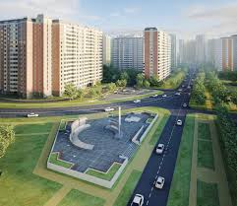
Площадь квартир: 35,06 – 103м2
Количество комнат: 1-3
Количество корпусов: 25
Этажность: 13 - 25
Общая площадь: 470 000 кв. м
«Солнцево-Парк» состоит из четырех жилых кварталов, расположенных вокруг полукольца главной улицы. Проект предусматривает обширную инфраструктуру для комфортного проживания, нежилые здания возводятся параллельно с домами. Здесь строятся поликлиника на 310 посещений , стадион, скейт-парк, спортивные и детские площадки. Будет построен православный храм, открыт памятный знак в честь 200-летия победы в войне 1812 года.

Жилые дома в Солнцево-парке.
- Решив все примеры вы узнаете общее количество квартир в нашем районе.
Названия улиц | Кол-во квартир
ул. Авиаконстр.Петлякова д.11 | 241  +*9*  639
ул. Авиаконстр.Петлякова д. 13
Итого

Названия улиц | Кол-во квартир
мкр. Солнцево-парк
ул. Авиаконстр.Петлякова д. 13/1 | 395  +256
ул. Авиаконстр.Петлякова д. 5
Итого | ***
Названия улиц |  | Кол-во квартир
мкр. Солнцево-парк
ул. Авиаконстр.Петлякова д. 7 |  | 2**  +256
ул. Авиаконстр.Петлякова д. 9
Итого |  | 515

Названия улиц | Кол-во квартир
мкр. Солнцево-парк
ул. Авиаконстр.Петлякова д. 9 | 256  +508
ул. Летчика Грицевца д. 4
 | ***

Названия улиц | Кол-во квартир
мкр. Солнцево-парк
ул. Летчика Грицевца д. 4/1 | 192  +156  +384
ул. Летчика Грицевца д. 6
ул. Летчика Грицевца д. 8
 | ***

Названия улиц | Кол-во квартир | Индивид. площадь
мкр. Солнцево-парк
ул. Авиаконстр.Петлякова д.11 | 241 | 13 887,40
ул. Авиаконстр.Петлякова д. 13 | 398 | 22 334,30
ул. Авиаконстр.Петлякова д. 13/1 | 395 | 22 328,30
ул. Авиаконстр.Петлякова д. 5 | 256 | 15 102,50
ул. Авиаконстр.Петлякова д. 7 | 259 | 13 034,60
ул. Авиакоснтр.Петлякова д. 9 | 256 | 12 989,70
ул. Летчика Грицевца д. 4 | 508 | 28 997,40
ул. Летчика Грицевца д. 4/1 | 192 | 9 799,30
ул. Летчика Грицевца д. 6 | 156 | 9 268,30
ул. Летчика Грицевца д. 8 | 384 | 22 645,20
Итого | ?........….. | ?.....................

________________________________________________________________________________________________________________________________________________________________________________________________________________________________________________________________________________________________________________________________________________________________________________________________________________________________________________________________________________________________________________________________________________________________________________________________________________________________________________________________________________________________________________________________________________________________________________________________________________________________________________________________________________________________________________________________________________________________________________________________________________________________________________________________________________________________________________________________________________________________________________________________________________________________________________________________________________________________________________________________________________________________________

Хотите стать соавтором этого математического справочника?
Приглашаем Вас к сотрудничеству!
Предлагаем Вам ряд вопросов, которые помогут при составлении задач, примеров и т. д., а так же получше узнать ваш город.
1. Сколько жилых домов в микрорайоне Солнцево-парк?
2. Сколько подъездов в каждом доме?
3. Сколько этажей в каждом доме?
4. Сколько квартир на одном этаже?
5. Какое расстояние от вашего дома до школы, детского сада, почты, МКАДа? Красной площади? Нижнего Новгорода? и.т.д. и т.п.
6. Узнайте площадь и периметр вашей квартиры, дома, кабинета, школы, класса, офиса.
7. Составьте задачи на нахождение цены ,стоимости, количества.

ДРУЖИТЕ С ЦАРИЦЕЙ НАУК -МАТЕМТИКОЙ!

Источники информации

Печатные ресурсы
Справочник по математике «Начальная школа» г. Саратов

Интернет-ресурсы

http://www.morton.ru/novostroyki/solncevopark/ob-obekte
http://www.adm-vnukovskoe.ru/
https://www.google.ru/maps

